Ejercicio 1

Antonio R. Portellano Noguera

1. Instalación Telnet.

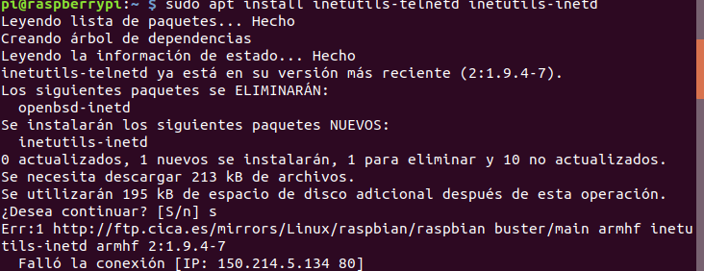
Primero tendremos que usar el comando “sudo apt-cache search telnetd” y después “sudo apt-cache search inetd”. A continuación, procedemos a la instalación con el comando “sudo apt-install inetutils-telnetd inetutils-inetd”.

2. Una vez instalado lanza el sniffer wireshark y atrapa una conexion telnet. Indica que puertos utiliza tanto el servidor como el cliente, asi como los protocolos usados en las distintas capas.
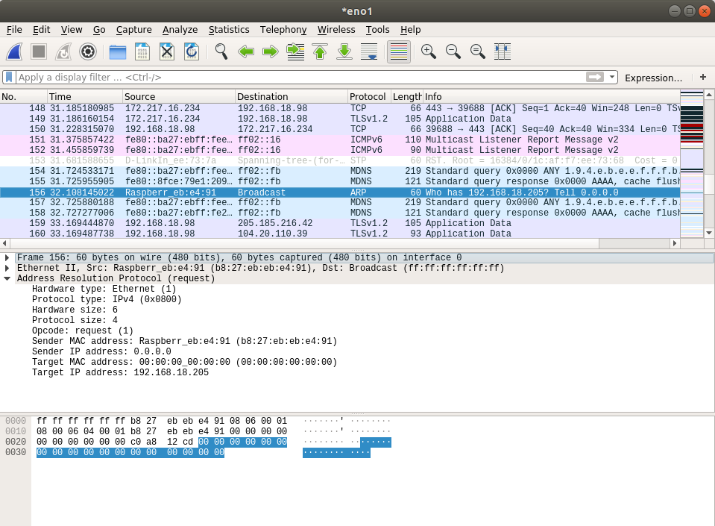

3. Indica los datos mas relevantes de cada capa.

4.Calcula el tamaño de cada capa, separando el payload de la cabecera.

5.Comprueba que login y contraseña viajan en texto plano.

6.Crea en el equipo remoto un directorio, un archivo de texto y posteriormente borralos.
